2017.gada 23.septembrī Ilūkstē
Skrējiens pa Ilūkstes pilsētas ielām
6. Ilūkstes novada ielu skrējiens

Sacensību atklāšana, bērnu skrējienu uzvarētāju un ģimenes skrējiena dalībnieku apbalvošana
Ilūkstes stadionā plkst. 12.30

6 km skrējiens Plkst. 13.00
Meistarklase
V20 vīrieši 1988.-1997.g.dz.
S20 sievietes 1988.-1997.g.dz.

4 km skrējiens Plkst. 13.00
Veterānu grupas
V30 vīrieši 1968.-1987.g.dz.
S30 sievietes 1968.-1987.g.dz.

2 km skrējiens Plkst. 13.00
Jauniešu un junioru grupas
V18 juniori 1998.-1999.g.dz.
S18 juniores 1998.-1999.g.dz.
V16 jaunieši 2000.-2001.g.dz.
S16 jaunietes 2000.-2001.g.dz.
Veterānu grupas
V50 vīrieši 1967.g.dz. un vecāki
S50 sievietes 1967.g.dz. un vecākas

Sacensību noslēgums un apbalvošana 6km, 4km un 2km distancēm Ilūkstes stadionā
plkst. 15.00


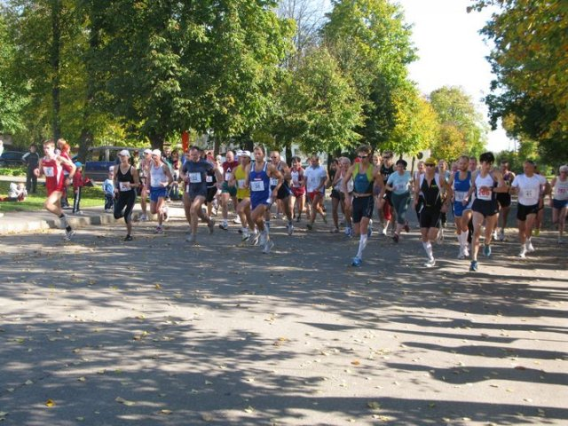
Bērnu skrējieni
10.30 SV8 (500m) zēni un meitenes 2008.-2009.g.dz.
10.45 SV10 (500m) zēni un meitenes 2006.-2007.g.dz.
11.00 SV12 (1000m) zēni un meitenes 2004.-2005.g.dz.
11.15 SV14 (1500m) zēni un meitenes 2002.-2003.g.dz.

Ģimenes skrējiens Plkst. 11.30
(2010. g.dz. un jaunākie bērni ar vecākiem, vecmāmiņām, vectēviem, brāļiem un māsām) 500m

VESELĪBAS SKRĒJIENS Plkst. 11.45 (bez vecuma grupām un
bez laika uzskaitījuma) 2km

Sīkāka informācija
www.ilukste.lv
tālruni: 22375124, 29495512

sADARBĪBAS PARTNERI




